
Secretariaat: Florizoone Jef, Hofeinde 76, 2350 Vosselaar tel 014/61 23 89 bank rek BE17 4057 0289 0121

In-wandelen van de gedichtenroute 2026

Zondag 28 jun 2026 om 14 u.
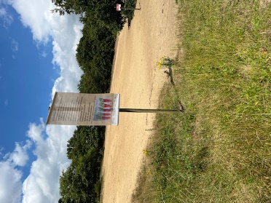
Gedichten en foto’s van Marit Stocker.

Op zondag 28 juni om 14 u. wordt de nieuwe gedichtenroute gelanceerd in “De glazen straat”. Marit Stocker zal persoonlijk dit project toelichten.
Er wordt een gratis receptie aangeboden en iedereen is welkom. Na de receptie wandelen we, zoals gewoonlijk, in groep langs enkele gedichten.

Marit Stocker (1985) is van één van de meest getalenteerde kunstenaars van haar generatie. Ze maakt deel uit van de artistieke kern van het Kempense sociaal artistieke theatergezelschap HETGEVOLG. Dagelijks werkt ze met mensen die in een grotere kwetsbaarheid leven. Ze geeft hen taal, beweging en nieuwe inzichten via de kunsten waardoor deze mensen nieuwe stappen durven zetten in de Kempen en ver daarbuiten.

In het werk IK NOEM JOU – een productie van HETGEVOLG – reflecteerde Marit over haar eigen kwetsbare positie en creëerde ze een voorstelling over haar eigen familiegeschiedenis en hoe onuitgesproken verdriet generaties later nog voelbaar is.
Zelf zegt Marit hierover: “De vele mensen die ik tegenkom in mijn kunstenaarschap inspireren mij om de kracht van je eigen kwetsbaarheid te omarmen: want daar ligt het goud.” Dat goud zet Marit Stocker om in beelden op papier (zoals in deze tien gedichten), op de scène en in haar beeldend werk. In haar zoektocht beschrijft ze met een grote eerlijkheid het leven van elke dag waarin ze troost wil bieden en toont dat het ‘anders zijn’ een woord, een beeld kan hebben waardoor we het ‘anders zijn’ mogen omarmen.

Naast de 10 inspirerende gedichten leverde Marit ook 10 bijpassende afbeeldingen. De artistieke veelzijdigheid van Marit Stocker blijkt nogmaals uit het feit dat haar fotografiewerk werd geselecteerd als één van de zeven laureaten voor de Grote Prijs van de Sociale fotografie in 2025.

Deze zomer zijn in Vosselaar deze 10 unieke gedichten te lezen, geprojecteerd op sterke bijpassende foto’s. Beslist de moeite om te bezoeken. Meer informatie over plaatsing van de gedichtenvlaggen kan u vinden hieronder, op de website van Davidsfonds Vosselaar (vosselaar.davidsfonds.be), in de bibliotheek of bij het onthaal van het gemeentehuis.
Dit is een activiteit in het kader van “Vlaanderen Feest” naar aanleiding van de Vlaamse feestdag 11 juli en in samenwerking met dienst vrije tijd van lokaal bestuur Vosselaar.

Waar? Glazen straat aan het gemeentehuis. Cingel 7, Vosselaar
Wanneer? 28juni 2026 om 14 u.
Prijs? Deelname is gratis. Stuur een email met naam en aantal deelnemers naar suls.L@belgacom.net
Contact: Leo Suls / 0479951063 / suls.L@belgacom.net

Plaatsing gedichtenvlaggen gedichtenroute 2026

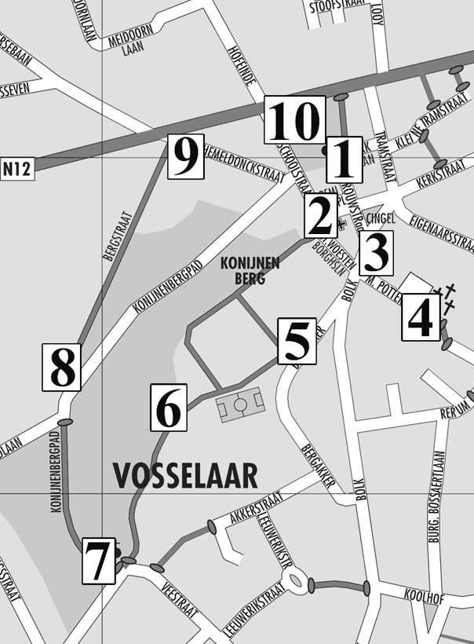

1. Mariapark 6. Voet Konijnenberg
2. Kerk O.-L.-Vrouw – graf Adriaen Ghys 7. Kapel Konijnenberg
3. Gemeentehuis 8. Kruispunt Bergstraat - Konijnenbergpad
4. Kerkhof 9. Huis Van Hemeldonck - “Berk en Brem”
5. Kruispunt Bolk - Bergakker 10.Verkeerslichten

